畅想之星电子书使用说明

PC端访问地址：http://www.cxstar.com/wxzy.htm

APP名称：畅想阅读

手机网站：<http://m.cxstar.com>

**使用方法：**

**微信账号扫码注册登录**

1. **微信端：**首次使用微信扫描下方二维码，将微信号认证为图书馆账号即可。



再次使用，微信搜索“北京畅想之星”关注微信公众号。在【北京畅想之星】微信公众号点击【产品体验】——【畅想之星电子书】，进行电子书阅读。

微信端首页即显示的为本馆资源，电子书均可以全文阅读。

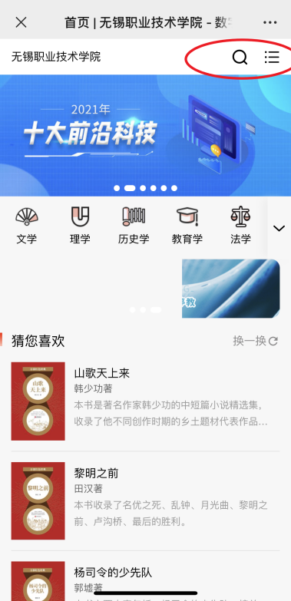

**2、PC端：**访问http://www.cxstar.com/wxzy.htm或图书馆首页——“数字资源”——“畅想之星电子书”，IP范围内无需登录，IP范围外关联微信扫码登录后可全文阅读相关资源。电子书下载至PC客户端后，可以实现电子书内容文字的片段复制和图片的提取。



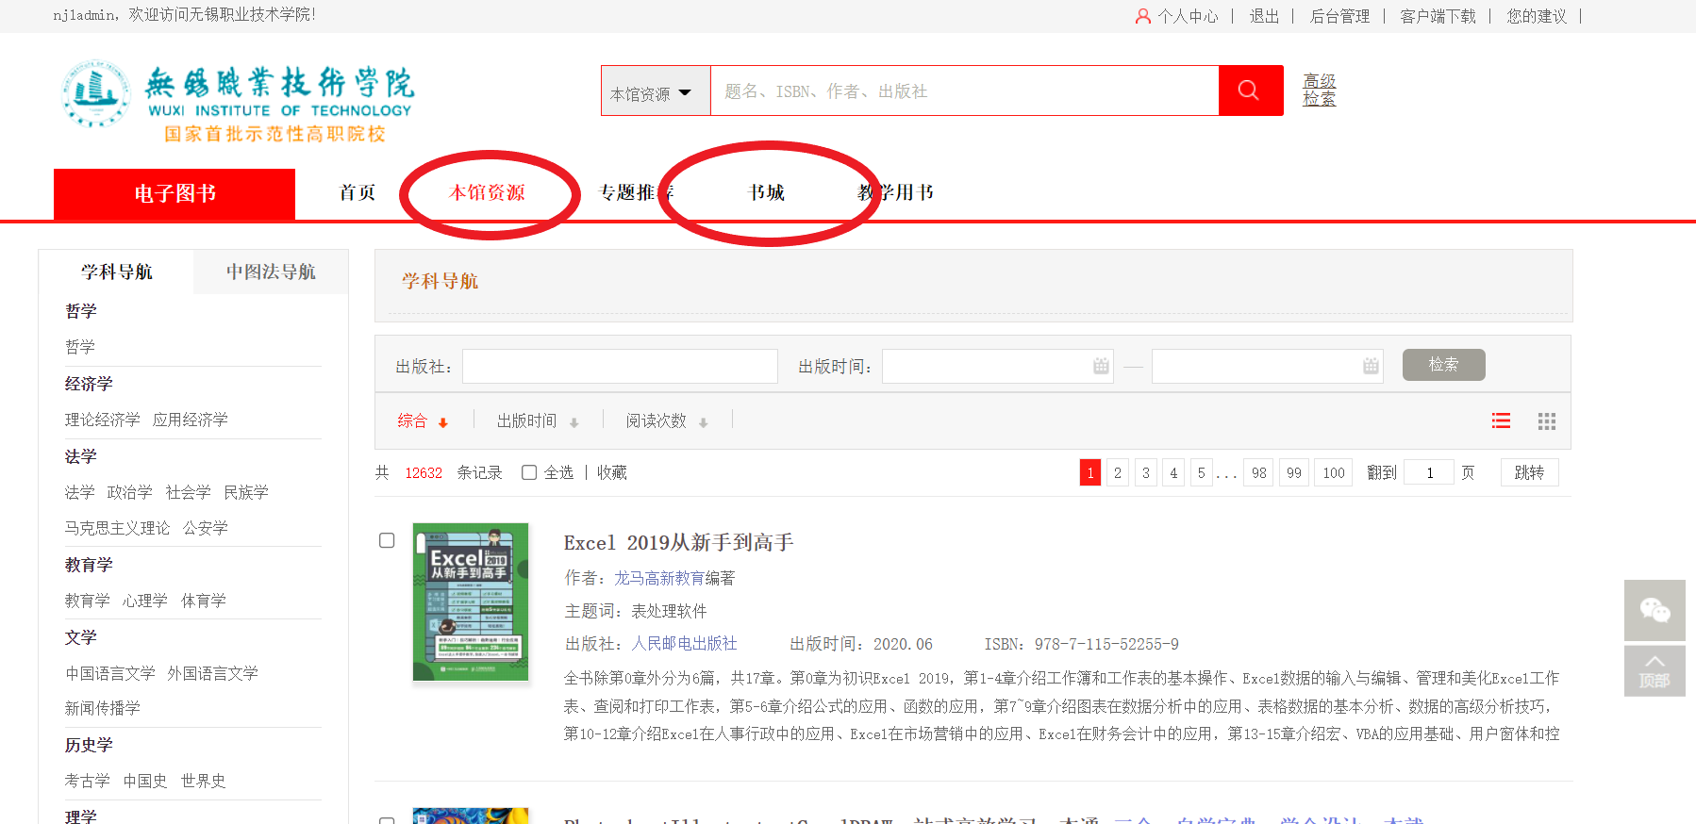

**3、APP端：**下载“畅想阅读”App，关联**微信账号登录**后，电子书**加入书架**后可实现离线阅读，阅读笔记、知识发现和流式电子书的听书功能。

